Navegadores:

-Chrome: por su conectividad entre dispositivos y poder llevar los favoritos, configuraciones y contraseñas a cualquier lugar.

-Firefox: Porque veo que es el navegador más usado entre los profesionales de la informática para ver que beneficios tiene frente a los demás.

Entorno de trabajo:

-Visual studio code: por su gran disponibilidad de extensiones que ayudan a programar y por ser el entorno que siempre nos han enseñado en clase.

Errores de www.iessanclemente.net

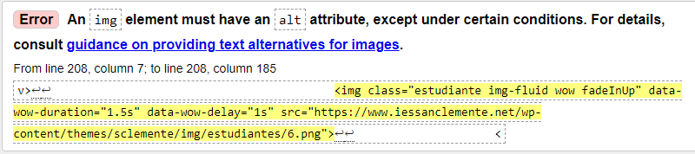
Introducir el atributo alt para cuando no carga la imágen, aparezca un texto describiendo la imagen.

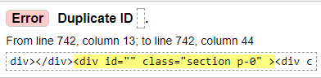

Han incluido un id en blanco, por lo que si no se va a aplicar, procedería a retirarlo.

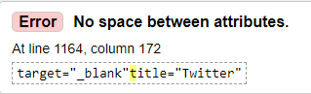

Pondría un espacio para separar los atributos.

